TEMA XIV
SISTEMA ESQUELETICO Y MUSCULAR

SISTEMA ESQUELÉTICO

- CONCEPTO: Es un sistema de soporte que proporciona rigidez al cuerpo, superficies para anclaje de los músculos y protección a los vulnerables órganos viscerales.

- ESQUELETOS HIDROSTÁTICOS: Los esqueletos hidrostáticos en algunos invertebrados de cuerpo blando, dependen de los músculos de la pared del cuerpo que se contraen contra un líquido interno que no se puede comprimir y de volumen constante.
De forma parecida, los músculos hidrostáticos, como los de la lengua de los mamíferos y reptiles y los de la trompa de los elefantes, están basados en paquetes de musculatura dispuestos de forma compleja para poder producir movimiento sin ningún tipo de soporte esquelético, ni ninguna cavidad llena de líquido.

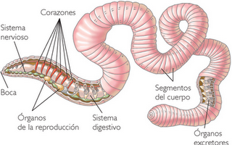

- ESQUELETOS RÍGIDOS: Los esqueletos rígidos han evolucionado paralelamente a músculos anclados a ellos y que actúan dentro de dicho soporte esquelético para producir movimiento.
Los artrópodos tienen un esqueleto externo que debe ser periódicamente mudado para permitir de esta forma que el animal crezca. Los equinodermos y los vertebrados han desarrollado un esqueleto interno, un armazón formado por cartílago o por hueso que puede ir creciendo a medida que lo hace el animal y que en el caso del hueso también sirve como reservorio de calcio y de fósforo.

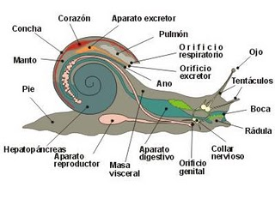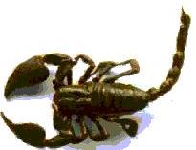

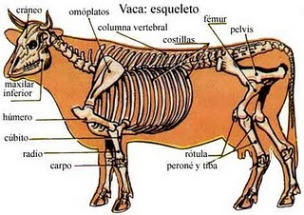
- HUESO:

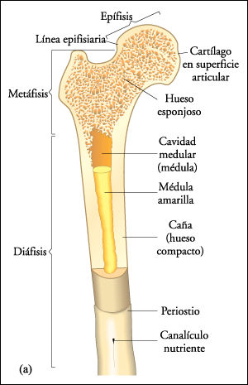
ESTRUCTURA DEL HUESO:
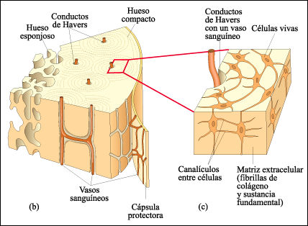

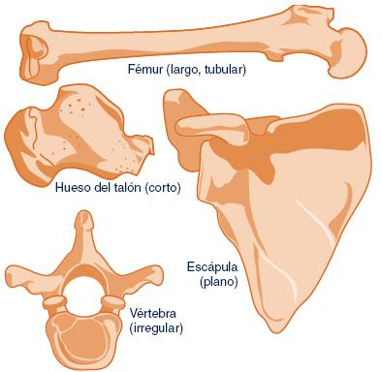

- ESQUELETO HUMANO: El esqueleto humano consiste en 2 partes principales:
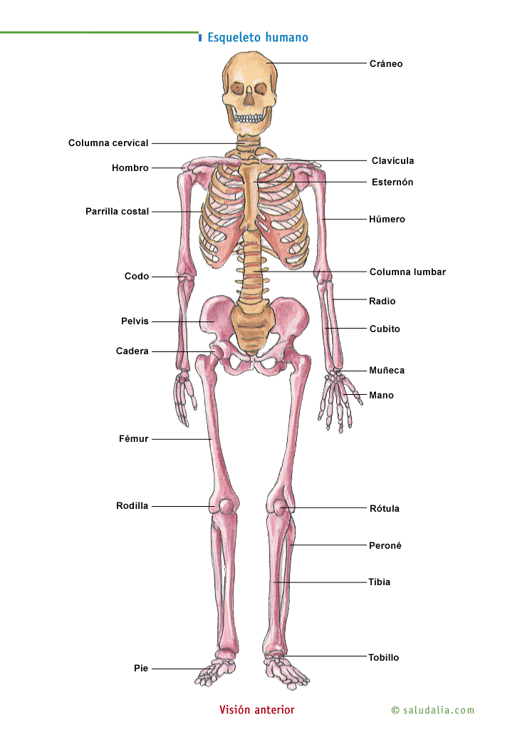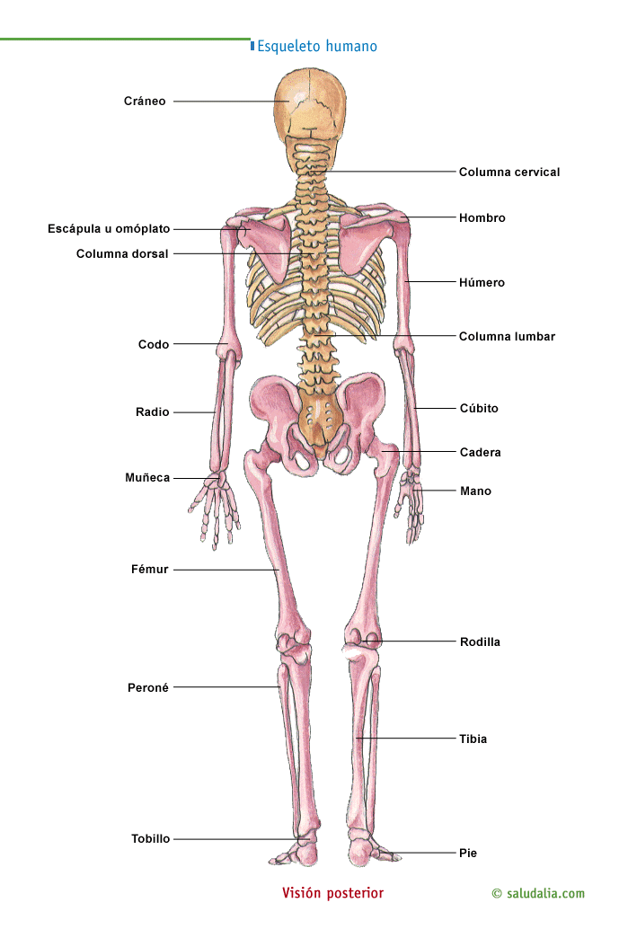

- Esqueleto axial: Consiste en los huesos que forman la porción erguida o el eje del cuerpo (cráneo, columna vertebral, costillas y esternón) y
- El esqueleto apendicular: Formado por los huesos que se unen al esqueleto axial a manera de apéndices (esqueleto apendicular: Huesos de las extremidades de la cintura escapular y pélvica). El esqueleto humano tiene 206 huesos distribuidos de la siguiente manera:

Esqueleto | Axial | Cráneo | 22
Esqueleto | Axial | Hioides | 1
Esqueleto | Axial | Huesecillos auditivos | 6
Esqueleto | Axial | Columna vertebral | 26
Esqueleto | Axial | Costillas | 24
Esqueleto | Axial | Esternón | 1
Esqueleto | Apendicular | Miembros superiores | 64
Esqueleto | Apendicular | Miembros inferiores | 62
Esqueleto | Apendicular | TOTAL | 206

- Esqueleto axial: forman el eje del cuerpo, comprende:
- Cráneo: Contiene 22 huesos, descansa sobre el extremo superior de la columna vertebral (atlas), esta compuesto por 2 grupos de huesos:
- Huesos Craneales: forman la cavidad craneal y encierran y protegen al encéfalo, son en total 8:1 frontal, 2 parietales, 2 temporales. 1 occipital, 1 esfenoides y 1 etmoides.
- Huesos Faciales: Situados en la parte anterior o inferior de la cabeza, son en total 14: 2 nasales, 2 maxilares, 2 malares, 1 mandíbula, 2 lagrimales, 2 palatinos, 1 vómer y 2 cornetes nasales inferiores.
- Huesos Hioides: Esta situado en el cuello entre la mandíbula y la laringe, no se articula con ningún otro hueso, es impar.
- Huesillos auditivos: Están situados en la cavidad del oído medio en el temporal, son 6: 2 martillos, 2 yunques y 2 estribos, el estribo es el hueso más pequeño del cuerpo.
- Columna Vertebral: Está compuesta por una columna vertical de 33 vértebras separadas por discos intercalares, se distribuyen de la siguiente forma; 7 vértebras cervicales en la región del cuello, 12 vértebras dorsales en la parte posterior de la cavidad toráxico, 5 vértebras lumbares, que sostienen la parte inferior de la espalda, 5 vértebras sacras fusionadas en un hueso llamado sacro y 4 vértebras coccígeas fusionadas en un hueso llamado cóccix; pero sólo constituí 26 huesos.
- Costillas: Son huesos planos que a manera de arco se dirigen de la columna dorsal hacia el esternón. Existen 24 costillas agrupadas en:
- Costillas verdaderas: son 7 pares, se articulan directamente con el esternón
- Costillas falsas: Son 3 pares, se articulan indirectamente con el esternón a través del cartílago costal de la sétima costilla verdadera
- Costillas Flotantes: Son 2 pares y no se articulan con el esternón ni directa ni indirectamente.
- Esternón: Es un hueso plano impar, ubicado en la línea media anterior del tórax, mide 15 a 20 cm. de longitud.
El cuerpo del esternón se articula directa o indirectamente con las costillas segunda a décima.
Consta de 3 partes principales, el manubrio o porción superior, el cuerpo o porción media, que es la de mayor tamaño y la apófisis xifoides que es la porción más pequeña e inferior, en el manubrio se articulan las clavículas y con la primera y segunda costilla de cada lado, la apófisis xifoides no se une a ninguna costilla.

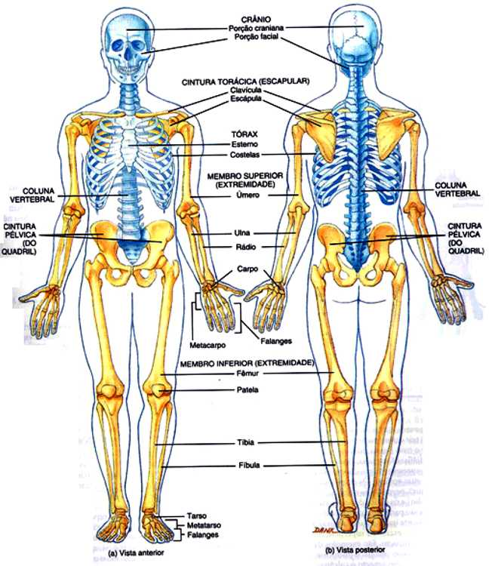

- Esqueleto Apendicular: Es el esqueleto que forman las extremidades, comprende los huesos de las cinturas escapular (hombros) y pélvica (caderas) y de las extremidades superiores e inferiores.
- La cintura escapular: (el hombro) La cintura escapular u hombros une los huesos de las extremidades superiores al esqueleto axial, está formado por 43 huesos: 2 clavículas y 2 omoplato escápulas. La clavícula es el componente anterior y se articula con el esternón, la escápula se articula con l clavícula y con el húmero.
- Extremidad superior: Las extremidades superiores están formadas por 60 huesos distribuidos de las siguiente manera: húmero 2, cúbito 2, radio 2, carpos 16, metacarpos 10 y falanges 28
- Brazo: húmero 2
- Antebrazo: radio 2, cúbito 2
- Mano: muñeca: carpo 16, palma, metacarpo 10; dedos: falanges 28
- La cintura pélvica (la cadera): está formada por los 2 huesos de la cadera o coxales, cada coxal, o llamado también iliaco, es un hueso que en la infancia se compone de 3 componentes: el íleon, el pubis y el isquion, que acaban fusionándose en uno solo en el adulto. Aunque los huesos de la cadera del adulto son dos huesos únicos, suelen describirse como si constaran de 3 porciones.
- Extremidades inferiores: Las extremidades inferiores están formadas por 60 huesos distribuidos de la siguiente manera:
- Muslo: 2 fémur
- Pierna: rótula 2, tibia 2 y peroné
- Tobillo: tarso 14
- Pie: metatarso 10, falanges 28
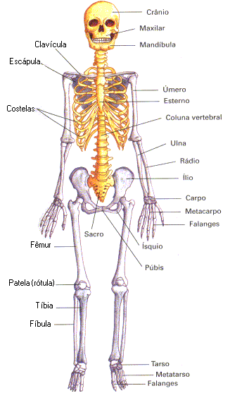

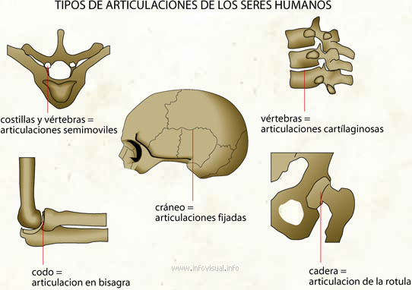

SISTEMA MUSCULAR

- CONCEPTO: Esta formado por los músculos esqueléticos estriados, estos se unen a los huesos produciendo de esta manera los movimientos corporales.
Estructura de un músculo esquelético: esta constituido esencialmente por 2 partes:
- Músculo: de color rojo, blando, contráctil, formado por las fibras musculares
- Tejido conectivo: de color blanco, resistente y no contráctil cuya función constituye el tendón
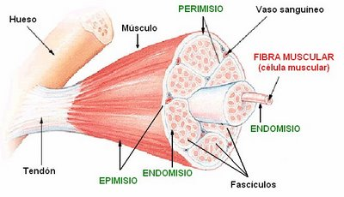
Las fibras estriadas se agrupan formando haces primarios, la reunión de varios de estos constituyen haces más gruesos llamados terciarios o de tercer orden los que constituyen la masa muscular.
Hay una capa muy fina de tejido conectivo laxo que envuelve a las fibras y a los haces, este tejido es el perimisio interno y externo respectivamente. Existe además una capa externa fibrosa, blanquecina que envuelve a todo el músculo es la aponeurosis, cuando esta se rompe se producen las hernias e musculares. En general la unión de un tendón muscular y un hueso estacionario recibe el nombre de origen, mientras que la unión de otro tendón del músculo a un hueso móvil es la inserción. La porción carnosa del músculo entre los tendones de origen e inserción es el vientre.

- ORGANIZACIÓN: Las fibras musculares se ordenan en forma paralela a cada fascículo; pero la organización de los fascículos en relación a los tendones puede seguir patrones distintos:
- Paralela: Los fascículos son paralelos al eje longitudinal del músculo y terminan en ambos extremos con tendones planos. Ej. músculo estilohideo.
- Fusiforme: Los fascículos son casi paralelos al eje longitudinal del músculo y hacia los tendones cuyos diámetro son menores que los del vientre. Ej. músculo digástrico.
- Penniformes: Los fascículos son cortos con relación a la longitud del músculo y el tendón se extiende por casi toda la longitud del músculo.
- Unipenniforme: Los fascículos se disponen sólo a un lado del tendón. Ej. músculo extensor largo de los dedos.
- Bipenniforme: Los fascículos se disponen a ambos lados de un tendón que se encuentra en posición central. Músculo recto anterior del muslo.
- Multipenniforme: Los fascículos procedentes de muchas direcciones se unen oblicuamente a varios tendones. Ej. Músculo deltoides.
- Circular: Los fascículos se disponen con un patrón circular y cierran un orificio. Ej. Músculo orbicular de los labios.

- TIPOS DE MUSCULOS:
- Por el tamaño: tamaño relativo del muslo
- Mayor: Glúteo mayor
- Menor: glúteo menor
- Largo: Aductor mediano del muslo
- Corto: Peroneo lateral corto
- Por el número de orígenes: Número de tendones de origen
- Bíceps: 2 orígenes. Bíceps branquial
- Tríceps: 3 orígenes. Tríceps branquial
- Cuadriceps: 4 orígenes. Cuadriceps crural
- Forma: Forma relativa del muslo
- Deltoides: Deltoides, forma triangular
- Trapecio: Trapecio, forma de cuadrilátero irregular
- Serrato: aserrado. Serrato mayor
- Romboideo: forma de rombo o diamante. Romboides mayor
- Por la dirección de las fibras musculares: Dirección de las fibras musculares en relación con la línea media del cuerpo.
- Recto: cuando las fibras corren paralelas a la línea media. Ej. recto mayor del abdomen
- Transverso: cuando las fibras corren perpendiculares a la línea media. Ej. Transverso del abdomen
- Oblicuo: cuando las fibras corren en diagonal con respecto a la línea media. Ej. Oblicuo externo (mayor) del abdomen
- Por su localización: Estructura cercana al lugar donde se encuentra el músculo. Ej. Un músculo cercano al hueso frontal: músculo frontal
- Por su origen e inserción: Localizaciones del origen e inserción del músculo. Ej. El esternocleidomastoideo, se origina en el esternón y la clavícula, se inserta en la apófisis mastoides del hueso temporal.
- Por la acción que realizan:
- Flexor: Disminuye el ángulo de la articulación: Bíceps
- Extensor: Aumenta el ángulo de la articulación. Tríceps branquial
- Abductor: Separa un hueso de la línea media: Abductor corto del pulgar
- Aductor: Acerca a un hueso a la línea media: Abductor mediano del muslo
- Elevador: Produce un movimiento hacia arriba. Angular de la escápula
- Depresor: Produce un movimiento hacia abajo. Depresor del labio inferior
- Supinador: Vuelve la palma de la mano hacia arriba o adelante. Supinador corto
- Pronador: Vuelve la palma de la mano hacia abajo o detrás. Pronador redondo
- Esfínter: Reduce el tamaño de una abertura. Esfínter externo del ano
- Tensor: aumenta la rigidez de una parte del cuerpo. Tensor de la fascia lata
- Rotador: Mueve un hueso alrededor de su eje longitudinal. Obturador externo



